**Application Chauffeur**

**Spécifications Fonctionnelles**

**Générales**

# Introduction

## Objet du document

L’objet de ce document est de définir les **spécifications fonctionnelles détaillées** d’une partie de l’application Chauffeur pour la société de transport MESGUEN.

Les spécifications fonctionnelles détaillées ont pour but de décrire précisément :

* L’ensemble des fonctionnalités de l’application.
* Les objets manipulés, leurs buts et leurs principes de fonctionnement.
* Les écrans utilisateurs mettant en œuvre les fonctionnalités de l’application.
* Le but, le type et le caractère obligatoire de chacun des champs présents sur les écrans de saisie, ainsi que les actions possibles à partir des écrans.

Toutes les fonctionnalités prévues lors de la phase de conception sont précisées dans ce document en indiquant l’implémentation de ces fonctionnalités dans l’application.

La maquette « fonctionnelle » de l’application, qui a été travaillée avec le groupe utilisateur lors de la phase de conception, servira aux spécifications fonctionnelles détaillées. Les écrans de cette maquette illustreront donc ce document.

## Domaine d’application

Ce dossier de spécifications fonctionnelles détaillées est applicable pendant la phase de développement de l’application.

# Cadre du projet

## Enjeux et Objectifs

Cette partie de l’application est destinée à enregistrer les commandes des clients et à gérer leurs clients et produits.

Cette application rentre dans le cadre d’un service de qualité à rendre au client final (grande distribution par exemple) de plus en plus demandeur d’informations en temps réel.

Cette application web est destinée aux exploitants

## Périmètre fonctionnel

L'application Visual Basic sera présente sur des postes de chez Mesguen.

Les employés la visualiseront depuis un écran standard.

# CU01 - Connexion au logiciel

## Description

Il s’agit de se connecter au logiciel.

Le bouton VALIDER permettra de confirmer la connexion

* La connexion est faite par un employé de chez Mesguen.

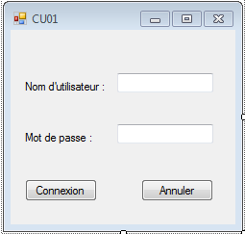

## Informations présentes sur les écrans

| **Information** | **Type(*)** | **Modifiable** | **Obligatoire** | **Règle de gestion / Commentaire** |
| --- | --- | --- | --- | --- |
| Nom d’utilisateur | A | oui | Oui |  |
| Mot de passe | A | Oui | Oui |  |

## Actions possibles

| **Action** | **Commentaires** |
| --- | --- |
| Bouton Connexion | Envoie les informations rentrées pour verification et connexion au logiciel. Affiche un message d’erreur si les informations sont incorrectes. |
| Bouton annuler | Vide les champs. |

# CU02 - choix de l’action

## Description

Il s’agit de choisir l’action que l’on s’apprête à réaliser et le client concerné.

Les choix seront affichés sous forme de boutons, la liste des clients sous forme de liste

* Cliquer sur un bouton mènera vers la page concernée.

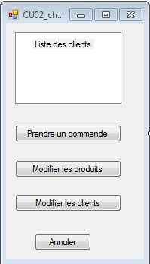

## Informations présentes sur les écrans

| **Information** | **Type(*)** | **Modifiable** | **Obligatoire** | **Règle de gestion / Commentaire** |
| --- | --- | --- | --- | --- |
| client | A | oui | Oui | Choisir le client depuis une liste déroulante |

## Actions possibles

| **Action** | **Commentaires** |
| --- | --- |
| Boutons des vues | Cliquer sur un bouton ouvre une nouvelle fenêtre, celle de la vue sélectionnée |
| Ouvrir la liste déroulante | Ouvre la liste déroulante pour choisir le client |
| Bouton annuler | Renvoie à la page de connexion ou quitte le logiciel |

# CU03 - Prise de commande

## Description

Il s’agit de prendre la commande d’un client.

Les produits seront sélectionnés à partir d’une liste des produits proposés par le client, le nombre de palettes à partir d’un champ texte. Il est possible de choisir plusieurs produits.

Il faut ensuite choisir l’adresse à laquelle récupérer les produits et l’adresse à laquelle les envoyer avec des listes déroulantes.

* Les listes déroulantes pourront être réduite grâce a une « barre de recherche »

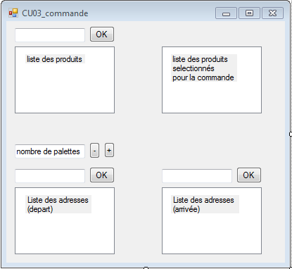

## Informations présentes sur les écrans

| **Information** | **Type(*)** | **Modifiable** | **Obligatoire** | **Règle de gestion / Commentaire** |
| --- | --- | --- | --- | --- |
| produit | A | oui | Oui | Choisir le produit depuis une liste déroulante |
| Adresse départ | A | oui | oui | Adresse de départ de la commande |
| Adresse arrivée | A | oui | oui | Adresse d’arrivée de la commande |

## Actions possibles

| **Action** | **Commentaires** |
| --- | --- |
| Renseigner un produit | Sélectionner le produit désiré parmi une liste |
| Renseigner le nombre de palettes du produit a prendre |  |
| Choisir l’adresse de départ |  |
| Choisir l’adresse d’arrivée |  |

# CU04 - Modification produit

## Description

Il de choisir un produit.

Le produit sera sélectionné à partir d’une liste de produits proposés par le client.

* Le produit pourra être modifié grâce à un bouton modifier.

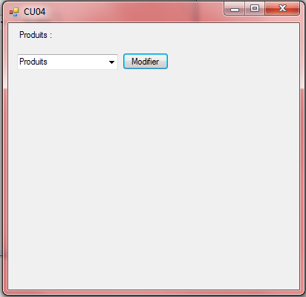

Affichage d’un écran de modification :

* Le numéro du produit sera affiché
* Le code pourra être modifié grâce à une champ texte
* Le nom pourra être modifié grâce à une champ texte
* La description pourra être modifié grâce à une champ texte

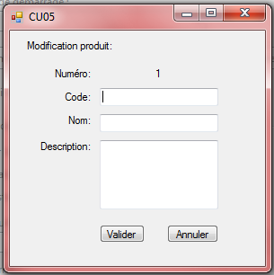

## Informations présentes sur les écrans

| **Information** | **Type(*)** | **Modifiable** | **Obligatoire** | **Règle de gestion / Commentaire** |
| --- | --- | --- | --- | --- |
| produit | A | oui | Oui | Choisir le produit depuis une liste déroulante |
| Numéro | A | non | oui | Numéro du produit |
| Code | A | oui | oui | Code produit |
| Nom | A | Oui | Oui | Nom du produit |
| Description | A | OUI | non | Description du produit |

## Actions possibles

| **Action** | **Commentaires** |
| --- | --- |
| Modifier un produit | Sélectionner le produit désiré parmi une liste |
| Modifier le code produit |  |
| Modifier le nom produit |  |
| Modifier la description produit |  |